NEO-M1 3D列印機
NEO-M1是市場上最具創新性的 3D 列印機，提供了單噴嘴多材質列印機無法複製的可能性。NEO-M1擁有最先進的五頭工具更換器、頂級的列印品質、極高的精度、巨大的列印量以及零浪費列印，為自己建立了一個全新的類別。

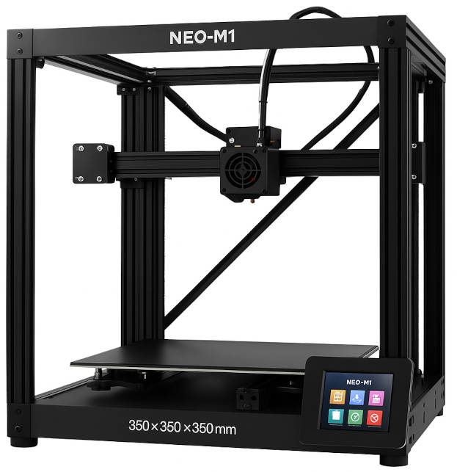

具有閃電般快速的工具頭交換、獨特的分段式熱床、完美的邊到邊打印精度、全套網絡功能、支持可選外殼以及與多種技術材料的兼容性，對於 NEO M1 來說，沒有任何項目是太大的。透過始終完美的第一層和一鍵列印等實用的附加功能快速開始，並探索甚至最複雜的項目的進階材料組合的可能性。
透過使用附加工具頭和選用外殼，您可以逐步升級單一工具 M1，從而不斷擴展您的體驗。

主要特點

零廢棄列印
擁有一台 3D 列印機只是個開始：您將需要越來越多的材料，而 M1 可以透過消除過多的浪費來降低執行成本！市面上的3D列印機都需要在每次更換顏色/材料時清除噴嘴中剩餘的材料，其耗材往往比列印物體本身的重量高出四倍。

結合材料
使用單獨的工具頭，您可以輕鬆加載各種材料並在一次列印過程中輕鬆地將它們組合起來。您可以將 Flex 與 PETG 結合，並使用 PLA 獲得易於拆卸的支撐。如果您的專案需要先進且昂貴的材料，例如 PCCF，則您可以使用更便宜的材料來列印支撐，從而降低總成本。

速度最快的多材料列印機
當您想要使用多種顏色或材質進行列印時，NEO-M1 憑藉其閃電般的快速換刀器、輸入整形器和壓力推進技術，可以比市場上任何競爭對手更快地提供結果。

卓越的列印品質和可靠性
沒有質量，速度就毫無意義！ M1 可比市場上任何其他桌上型列印機更快地進行多材料列印，同時在整個列印表面保持頂級列印品質。 Nextruder 的性能非常出色，尤其是在高達 15° 的極陡懸垂情況下，並且可以輕鬆處理柔性長絲。列印機的卓越精準度確保您可以列印出完美契合的零件。

高速列印
當您需要按時完成項目或列印大量列印品時，速度很重要。NEO-M1使用原生輸入整形器和壓力推進實現在不犧牲列印品質的情況下大幅提高速度。M1無疑是市場上速度最快的桌上型列印機，能夠在創紀錄的時間內列印出精美複雜的列印件。

大而精
使用 NEO M1 實現無與倫比的精確度！我們已經調整了列印配置文件，以便您可以設計精確的元件並以 0.2 mm的精度列印。當您需要在設計中添加特定組件（例如 M3 螺絲）時，您知道可以依賴 M1 的列印精度。

靜謐美好
借助內建的相位步進馬達驅動技術，列印機可以精確測量其馬達響應特性並自動調整驅動訊號，從而使 M1 保持靜音。換句話說：儘管速度很快，但 M1 卻非常安靜，因此您可以將它放在辦公桌旁邊執行，繼續工作而不會受到噪音的干擾。您也可以啟用隱身模式，讓 M1 更加安靜！

開箱即用的完美第一層
忘記即時調整 Z 或手動調整螺絲。 M1 每次都會在整個熱床上鋪設絕對純淨的第一層。無論您使用哪種列印表面，M1 的稱重感測器始終會精確測量偏移量，而不會受到反射或紋理表面的影響。此感測器不依賴視覺數據，可為每種類型的列印板提供無與倫比的精確度！

處理任何類型的列印材料
無論您的專案需要 PLA 和 PETG，還是 ASA 和碳填充材料，M1 都可以輕鬆處理它們 - 甚至可以彎曲！透過直接驅動的擠出機結構，列印柔性材料比以往更容易，輕輕鬆鬆便可創造出令人驚嘆的柔性作品。大多數材料不需要封閉的列印空間，但對於特定的材料，可安裝專用的原廠外殼進行列印。

彩色液晶觸控螢幕
選擇您最喜歡的方式來控制 M1！您可以使用實體旋鈕獲得觸覺回饋，也可以使用廣受歡迎的觸控螢幕面板。彩色 LCD 為您提供易於瀏覽的選單和簡單易懂的說明，並具有 G 代碼預覽、QR 碼、取消物件功能和許多其他有用的改進，使用 M1 是一種樂趣！

斷電恢復續印
大幅列印品可能需要花費數小時才能完成。不過，您不必擔心停電。 M1 具有基於硬體的斷電恢復功能。如果發生斷電，M1 會儲存最後已知的擠出機位置，因此當電源恢復時，機器可以從上次中斷的地方繼續執行 - 即使進行網路列印！

NEO-M1 3D列印機技術規格
列印尺寸 | 350×350×350mm
列印材料直徑 | 1.75mm
層高 | 0.05 ~ 0.30mm
本體尺寸 | 700 mm（寬）× 720 mm（深）× 900 mm（高）
本機重量 | 27.9 公斤
主機板 | 1.2GHz雙核心32位元高性能系統級晶片
步進驅動IC | 德國TMC超靜音驅動IC
擠出機 | 雙齒輪擠出機
擠出機電子設備 | 用於連接風扇、熱敏電阻和其他零件的客製化分線板。
耗材路徑 | 鋁製散熱器，全金屬熱端。
噴嘴最高溫度 | 290 攝氏度 / 554 華氏度
熱床最高溫度 | 120 攝氏度 / 248 華氏度
LCD 螢幕 | 3.5 吋 全彩顯示器
網路介面 | ESP32 Wi-Fi 模組 / Ethernet乙太有線網路
列印媒介 | USB 隨身碟 / LAN / 網際網路
先進的感測器 | 熔絲感測器、重量感測器、電源濾波器、4個高精度熱敏電阻、風扇馬達轉速監控器
列印熱床 | 分段式熱床具有16個單獨控制區，可拆卸的磁鋼片的表面處理方式不同。
支援的材料 | PLA、PETG、Flex、PVA、PC、PP、CPE、PVB, ABS、ASA、HIPS、PA
電源電壓與耗電量 | 電壓：100V~240V，耗電量：80W（PLA）/ 120W（ABS）

